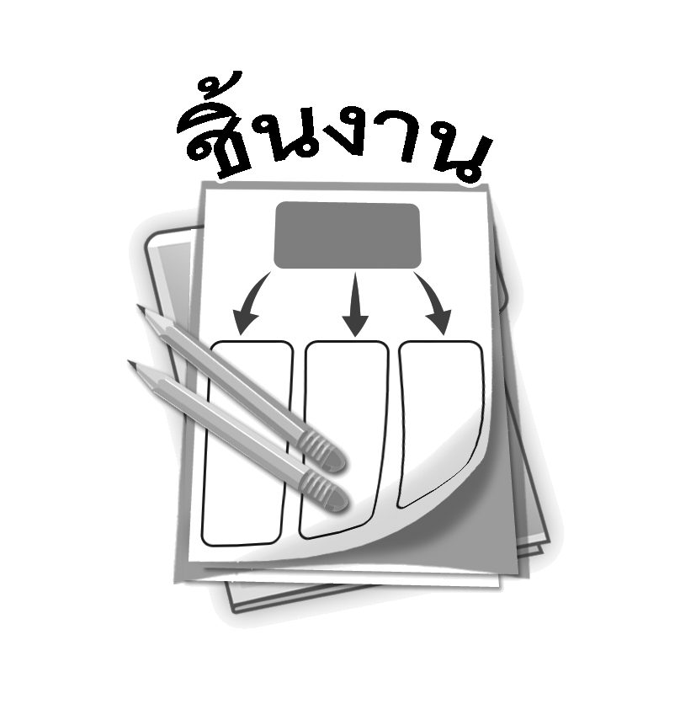

ชื่อ ______________________________________________ ชั้น __________ เลขที่ _______

ชิ้นงาน เรื่อง สารอาหาร ตัวอย่างแหล่งอาหาร และประโยชน์ของสารอาหารแต่ละประเภท

วันที่ _____ เดือน ____________ พ.ศ. ________
ได้คะแนน
................................
คะแนนเต็ม 10 คะแนน

คำสั่ง ให้นักเรียนเขียนแผนภาพความคิด สารอาหาร ตัวอย่างแหล่งอาหาร และประโยชน์ของสารอาหารแต่ละประเภท

